Information & Technology Celebration (ITC) Universitas Pakuan 2016

( Ditulis oleh : B.A | merans – 12 Mei 2016 )
Unpak - Pendidikan Komputer harus selalu di ikuti dengan kemampuan Sumber Daya Manusia yang ada saat ini yang dimana belum dapat menandingi pesatnya perkembangan IT yang semakin hari semakin berkembang.
Acara IT Celebration 2016 ini merupakan salah satu program kerja Himpunan Mahasiswa Ilmu Komputer periode 2015-2016 dengan Tema IT Celebration 2016 “Mengembangkan Pemanfaatan IT dengan Kreatif dan Inovatif untuk Mempersiapkan Daya Saing di Masa Depan”.
Maksud dan Tujuan Kegiatan
Meningkatkan kesejahteraaan masyarakat melalui bidang pendidikan Teknologi Informasi.
Mengembangkan potensi daerah melalui bidang pendidikan Teknologi Informasi.
Menyalurkan ide-ide kreatif dan inovatif dalam perkembangan Teknologi Informasi masa depan.
Sasaran
1. Pelajar SMA/SMK/MA Sederajat
2. Mahasiswa UNPAK
3. Mahasiswa Umum
4. Masyarakat Umum
Pihak-pihak yang berminat mempengaruhi perkembangan IT dapat memanfaatkan ajang ini untuk menyampaikan hal-hal yang ingin di implementasikan dalam cakupan Acara IT Celebration 2016.

Adapun rangkaian acara tertera seperti di bawah ini :
23 Mei 2016 :
1. Seminar dari OLX dengan pembicara Sunandar,
2. Seminar dari INTEL dengan pembicara Rendra Toro,
3. Seminar IoT (Internet of Think) dengan pembicara Sofyan Hadiwijaya, dan
4. Perform dari Stand Up Indo Bogor :
- Komika Ridwan Remin
- Komika Fajar Nugra
- Komika Fajar Ramadhan
24 Mei 2016 :
Pada hari ini akan di adakannya Tournament DOTA 2, ayo come and sign your team yang merasa jago atau punya temen jago maen DOTA 2 silahkan daftar atau mau tanya info dulu bisa ditanyakan ke kontak person yang tersedia.
25 Mei 2016 :
Di hari ini akan ada Tournament PES 2016, Piano Tiles, dan Photography (Kategori Smartphone & DSLR) bisa download formulir langsung di fanspage facebook ITC, serta ada hiburan berupa dance, accoustic, bazzar and many more. Ada doorprize juga loh!
Info lebih lanjut yuk silahkan di cek aja facebook kita http://www.facebook.com/itcelebration2016 Pendaftaran bisa melalui online atau Stand yang berada di:
Stand samping FMIPA 1 Universitas Pakuan antara 09.00 – 15.00 WIB.
Contact Person :
- Sindy : 0896 3931 2216 (WA Only)
- Haris : 0857 8025 9525
Sekretariat : Gd. FMIPA I Ruang Himpunan Mahasiswa Ilmu Komputer Lt. 3 Jalan Pakuan.
Bogor Email : itchimakomunpak2016@gmail.com
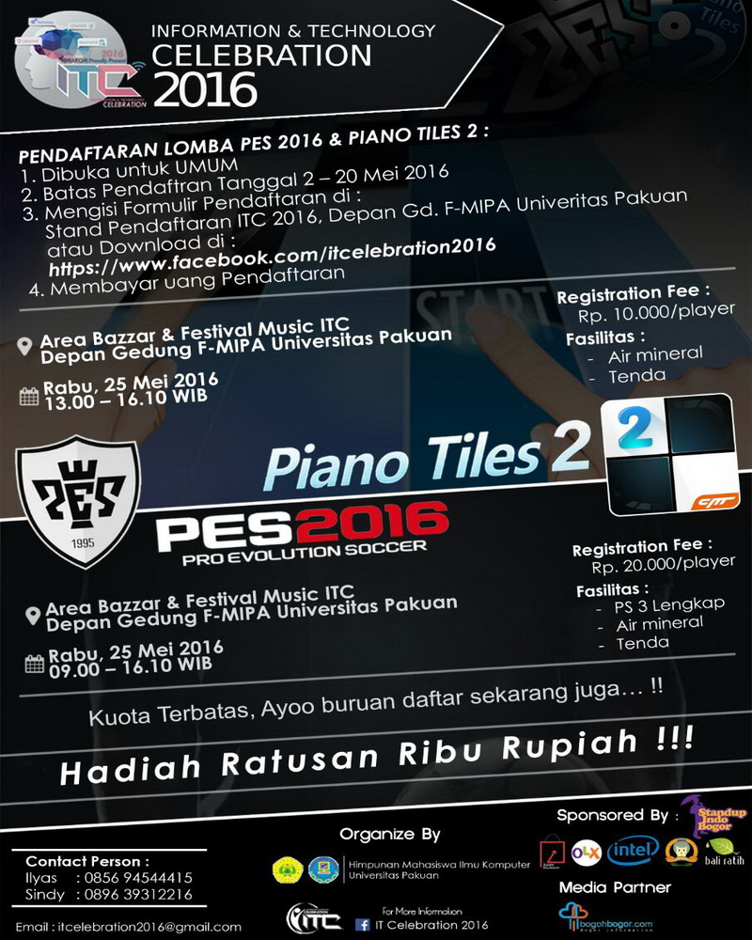
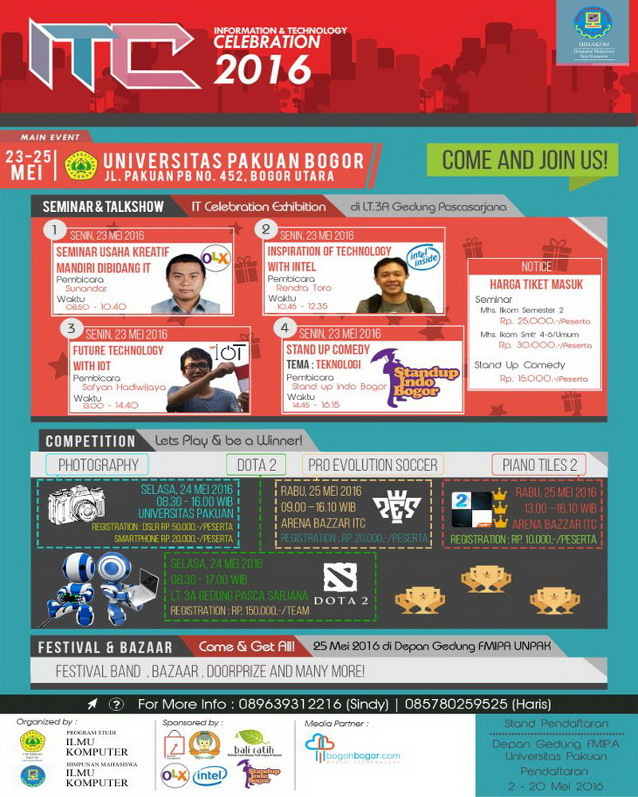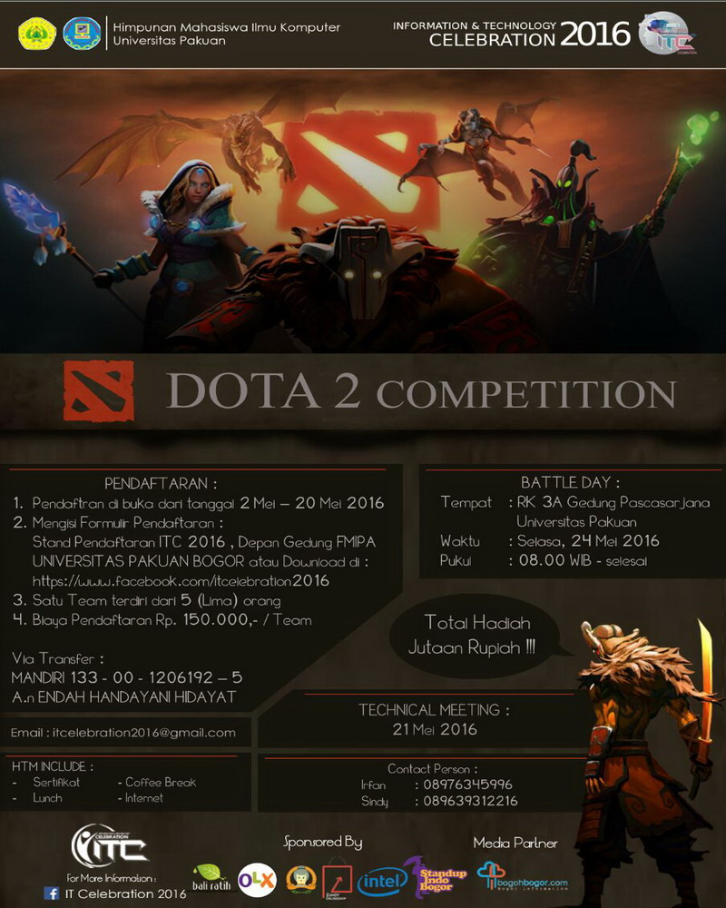
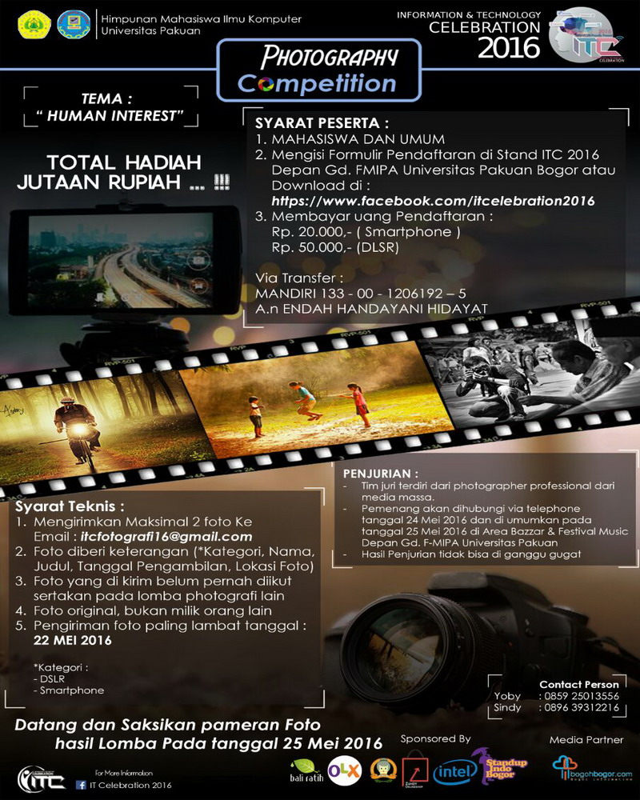

Copyright © 2016, PUTIK – Universitas Pakuan

